计算机组成原理复习资料（15计技）

考试题型：选择、填空、简答、计算

第1章

1. CPI表示每条指令周期数，即执行一条指令所需的平均时钟周期数。

CPI=执行某段程序所需的CPU时钟周期数÷程序包含的指令条数

1. MIPS表示平均每秒执行多少百万条定点指令数。

MIPS=指令数÷（程序执行时间×106）

结合P5的例1

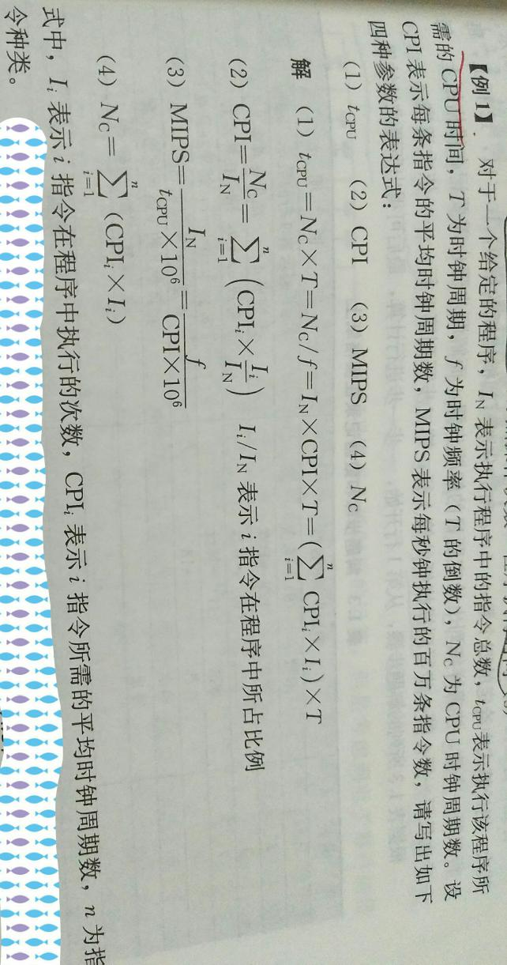

3、

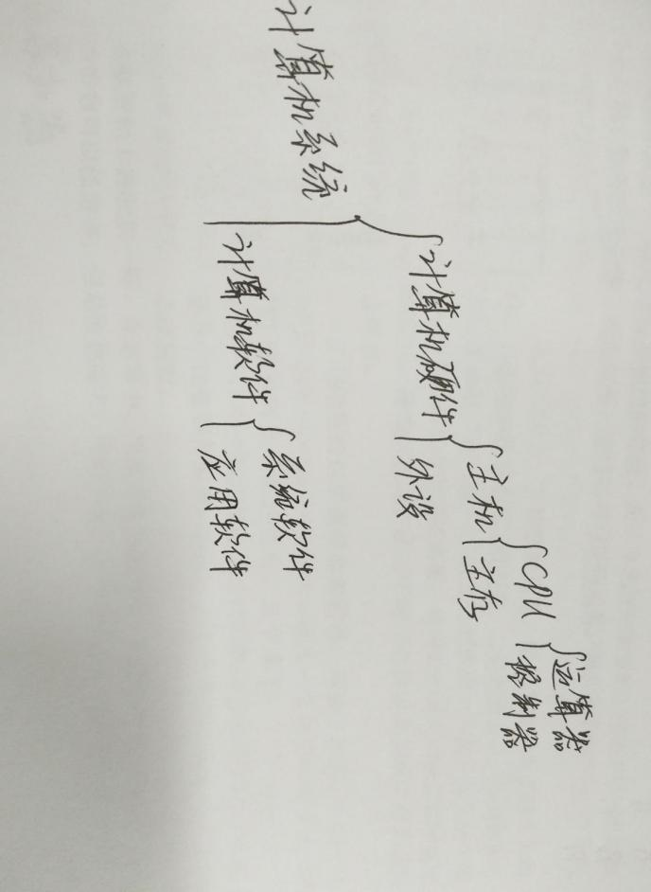

4、软件的发展演变P12：

（1）在早期的计算机中，人们是直接用机器语言（即机器指令代码）来编写程序的，这种方式编写的程序称为手编程序。（机器语言指二进制代码组成的程序也称目标程序）

（2）汇编语言：用助记符表示。

（3）算法语言

第2章

1. 浮点数的表示法P16-19并结合例题看：
2. 压缩的十进制数串形式P19：

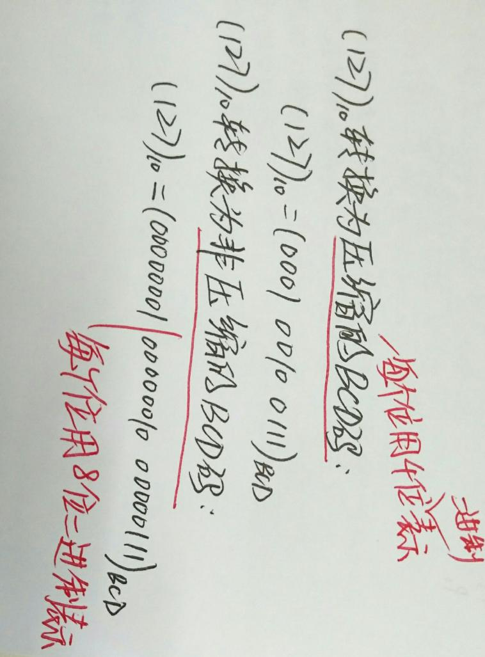

1. 原码、反码、补码、移码的相互转化P20-23

注：（1）正整数的原码、反码、补码完全一样，即符号位固定为0，数值位相同

（2）负整数的符号位固定为1，由原码变为补码时，规则如下：

      1、原码符号位1不变，整数的每一位二进制数位求反，得到反码

      2、反码符号位1不变，反码数值位最低位加1，得到补码

3、移码：与补码的符号位相反，其他数值位相同

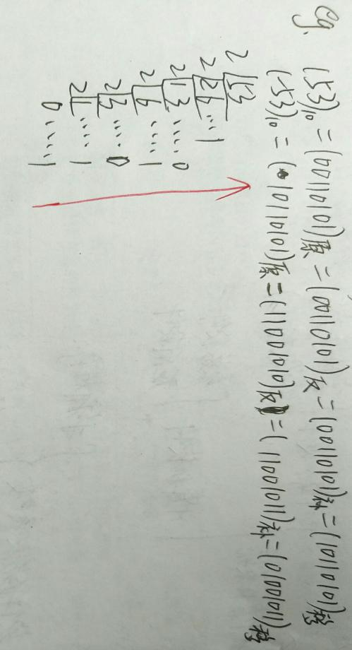

4、

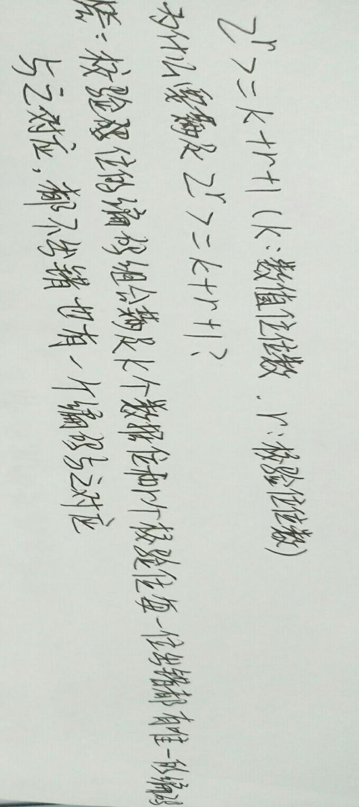

5、基本的二进制加法/减法器P30-31：（表2.3一位全加器真值表和图2.3行波进位的补码加法/减法器要会画图）

第3章

1. Cache的功能：是为了解决CPU和主存之间速度不匹配而采用的一项重要技术 （提高存储速度）。
2. 半导体存储器的类型及性能特点：P65表3.1 半导体存储器类型

3、

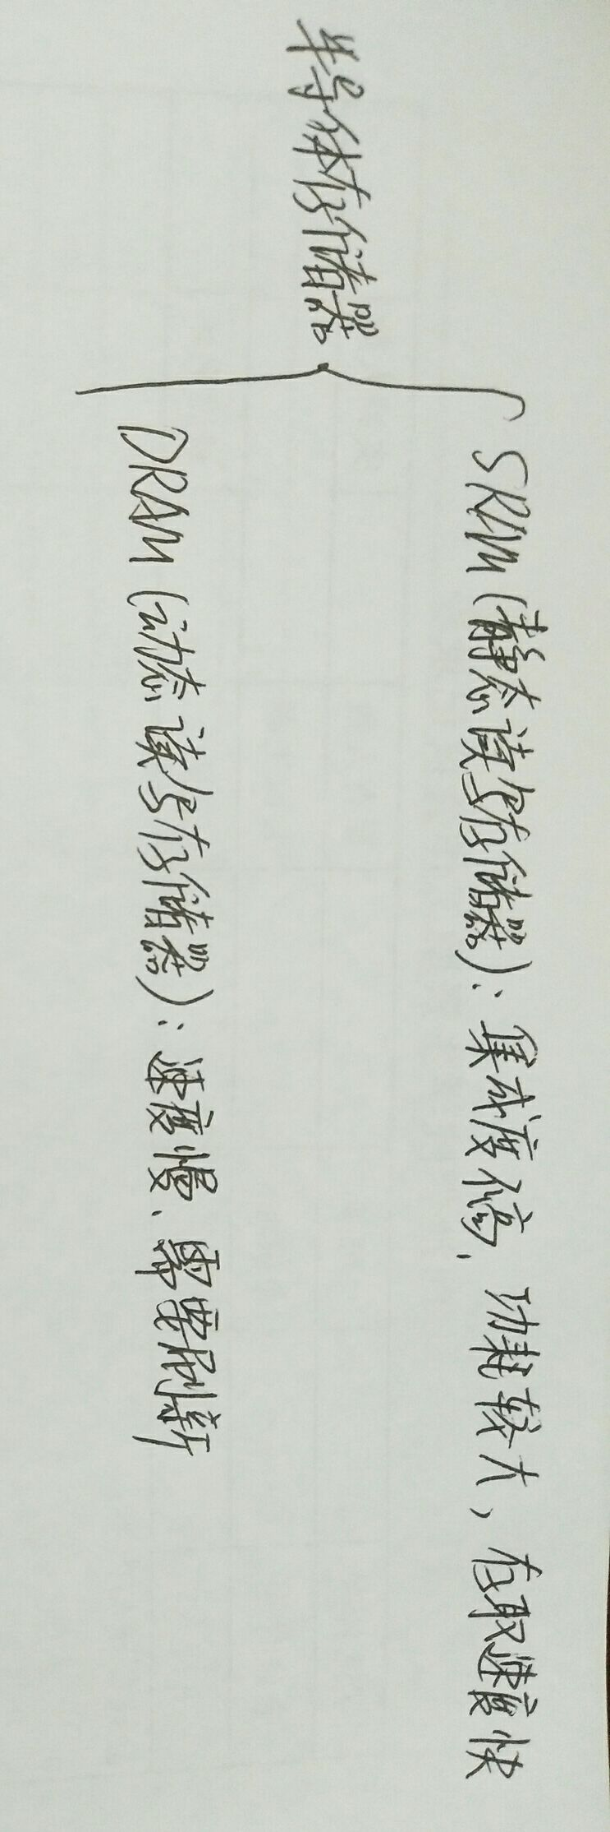

4、存储器的分级：cache（高速缓冲存储器）、主存储器、外存储器。

5、P92例6

6、地址映射方式有全相联映射方式、直接映射方式和组相联映射方式三种，这三种方式的优缺点：

全相联方式优点：冲突概率小、cache利用率高、相联存储器按内容访问；

缺点：比较器电路难于设计和实现，因此只适合于小容量cache采用。

直接方式优点：比较电路少m倍线路，所以硬件实现简单，cache地址为主存地址的低几位，不需变换，成本低。

缺点：每个主存快只有一个固定的行位置可存放，发生冲突概率高，适合于需要大容量cache的场合。

组相联方式优缺点：是前两种方式的折衷方案，它适度地兼顾了二者的优点又尽量避免二者的缺点，因此被普遍采用。

第4章

1. 指令系统的性能要求：完备性、有效性、规整性、兼容性（只能做到“向上兼容”，即低档机上运行的软件可以在高档机上运行。）
2. 操作数基本寻址方式P124-127（有效地址的计算方式）结合课后习题第6题看。

第5章

1. CPU的功能：指令控制、操作控制、时间控制、数据加工。
2. 微指令格式：水平型微指令、垂直型微指令。P163-164
3. 水平型微指令与垂直型微指令的比较：
4. 水平型微指令并行操作能力强，效率高，灵活性强，垂直型微指令则较差。
5. 水平型微指令执行一条指令的时间短，垂直型微指令执行时间长。
6. 由水平型微指令解释指令的微程序，有微指令字较长而微程序短的特点。垂直型微指令则相反，微指令字较短而微程序长。
7. 水平型微指令用户难以掌握，而垂直型微指令与指令比较相似，相对来说，比较容易掌握。
8. P166图5.28 硬连线控制器结构方框图

第6章

1、总线的仲裁方式有哪些？

总线的仲裁方式分为集中式仲裁和分布式仲裁两大类

集中式仲裁中每个功能模块有两条线连到总线控制器：一条是送往仲裁器的总线请求信号线BR，一条是冲裁器送出的总线授权信号线BG。

而集中式仲裁有链式查询方式、计数器定时查询方式和独立请求方式。

（1）链式查询方式

优点：只用几根线，就能按照一定的优先次序实现总线的仲裁并且这种链式结构很容易扩充设备。

缺点：对询问链的电流障碍很敏感，如第i个设备接口出现故障，那么第i个之后的设备都不能进行工作，另外查询链优先级是固定的，当优先级高的设备出现频繁请求，那么优先级低的设备可能长期不能使用总线。

（2）计数器定时查询方式

优点：可以方便的改变优先顺序，提高灵活度。

缺点：线数增加

（3）独立请求方式

优点：响应时间快，对优先次序的控制相当灵活。

缺点：控制线数量多，总线仲裁器复杂。

分布式冲裁不需要集中的总线冲裁器，每个潜在的主方功能模块都有自己的仲裁号和仲裁器。当他们有总线请求时，把它们唯一的仲裁号发送到共享的仲裁总线上，每个仲裁器将仲裁总线上得到的号与自己的号进行比较。如果仲裁总线上的号大，则它的总线请求不予响应，并撤销它的仲裁号。最后，获胜者的冲裁号保留在仲裁总线上。

第7章

1. P217例1

第8章

1. P249-250结合图8.12 中断服务子程序的进入程序。

注：结合课本和作业题复习。

**综合练习题**

**练习单元一**

1. **单项选择题**

1. 冯·诺依曼机工作的基本方式的特点是（ C ）。

A. 多指令流单数据流 B. 具备了自动输入输出的功能

C. 按地址访问并顺序执行指令 D. 存储器按内容选择地址

2. 完整的计算机应包括（ D ）。

A. 运算器、存储器、控制器 B. 外部设备和主机

C. 主机和实用程序 D. 配套的硬件设备和软件系统

3. 下列逻辑部件中，不包括在运算器内的是（ D ）。

A. 累加器 B. 运算状态寄存器

C. ALU D. 指令寄存器

4. 计算机系统中广泛采用总线将五大部件联系起来，使用总线结构可（ B ）。

A. 减少信息传输量 B. 减少信息传输线的条数

C. 提高信息传输的速度 D. 增加CPU的工作量

5. 运算器虽有许多部件组成，但核心部件是（ B ）。

A. 数据总线 B. 算术逻辑运算单元

C. 多路开关 D. 累加寄存器

6. 某寄存器中的值有时是地址，因此具有计算机的（ C ）才能识别它。

A. 译码器 B. 判断程序 C. 指令 D. 时序信号

7. 早期的8位微型计算机中乘除法大多数用（ A ）实现。

A. 软件 B. 硬件 C. 固件 D. 专用芯片

8. 硬件在功能实现上比软件强的是（ A ）。

A. 速度快 B. 成本低 C. 灵活性强 D. 实现容易

9. 存储器地址的重要作用是（ B ）。

A. 便于按地址编号读写连续的数据

B. 作为存储器中不同数据字的惟一标志

C. 便于一个程序连续存放

D. 作为区分地址中的数据和指令的标志

10. 下列部件不属于主机的是（ C ）。

A. 运算器 B. 控制器 C. 键盘 D. 内存储器

11. 虚拟机中不包括的层次是（ D ）。

A. 应用软件 B. 硬件 C. 操作系统 D. 用户自编程序

12. 运算器中临时存放数据的部件是（ B ）。

A. ALU B. 寄存器 C. 半导体存储器 D. 指令寄存器

13. 计算机内存与外存的区别在于（ A ）。

A. 是否包括在主机中 B. 是否包括在主机箱中

C. 是否由主机控制 D. 是否由操作系统控制

14. 计算机的外围设备是指（ 除了CPU和内存以外的其他设备 ）。

15. 对计算机的软硬件资源进行管理的程序是（ 操作系统 ）。

16. 下列功能中哪个不属于操作系统的功能范畴？（ 数据处理 ）。

17. 可由计算机硬件系统直接运行的程序是（ 目标程序 ）。

18. 一类常用的将高级语言程序转换成机器语言的过程称做（ 编译 ）。

**练习单元二**

**一、单项选择题**

1. 某机字长64位，其中1位符号位，63位尾数。若用定点小数表示，则最大正小数为（ B ）。

A．+（1-2-64 ） B. +（1-2-63 ） C. 2-64 D. 2-63

2. 设[x]补=1.x1 x2x3x4x5x6x7x8,当满足（ A ）时，x>-1/2成立。

A．x1 =1，x2~x8至少有一个为1 B. x1 =0，x2~x8至少有一个为1

C. x1 =1，x2~x8任意 D. x1 =0，x2~x8任意

3. 设寄存器位数为16位，机器数采用定点整数补码形式（一位符号位），对应于十进制数1022，寄存器内存放的内容为（ C ）。

A．（1022）16  B. （1776）16  C. （03FE）16  D. 7FE0）16

4. 若用二进制数表示十进制数0到999999，则最少需要的二进制数位是（ C ）。

A．6 B. 16 C. 20 D.100000

5. 在某8位定点机中，寄存器内容为10000000，若它的数值等于-128，则它采用的数据表示为（ B ）。

A．原码 B. 补码 C. 反码 D. 移码

6. 设浮点数N=M×Re,阶码e 与尾数M均采用补码表示，尾数的最高位为符号位，尾数和阶码的基数均为2.下列数据中为规格化数的是（ C ）。

A．0.0011…10 B. 1.1000…10 C. 0.1111…10 D. 1.1111…10

7. 在下列机器数中，哪种表示方式下，零的表示形式是惟一的？（ B ）

A．原码 B. 补码 C. 反码 D. 都不是

8. N+1位的定点整数的原码的数据表示范围是（ C ）。

A． -2n ≤x≤2n B. -2n ＜x＜2n

C. -2n+1 ≤x≤2n -1 D. -2n -1＜x＜2n+1

9. 下列论述中，正确的是（ D ）。

A．已知[x]原求[x]补的方法是：在[x]原的末位加1

B. 已知[x]补求[-x]补的方法是：在[x]补的末位加1

C. 已知[x]原求[x]补的方法是：将尾数连同符号位一起取反，再在末位加1

D. 已知[x]补求[-x]补的方法是：将尾数连同符号位一起取反，再在末位加1

10. 采用全零的形式表示机器零的浮点表示的编码方式是（ D ）。

A．阶码采用原码表示，尾数采用原码表示

B. 阶码采用补码表示，尾数采用原码表示

C. 阶码采用补码表示，尾数采用补码表示

D. 阶码采用移码表示，尾数采用补码表示

11. IEEE754标准规定的32位浮点数格式中，符号位为1位，阶码为8位，尾数为23位，则它所能表示的最大规格化正数为（ A ）。

A．+（2-2-23）×2+127 B. +（1-2-23）×2+127

C. +（2-2-23）×2+255 D. 2+127－2-23

12. 浮点数的表示范围取决于（ A ）。

A．阶码的位数 B.尾数的位数 C. 阶码采用的编码 D.尾数采用的编码

13. 逻辑右移指令执行的操作是（ A ）。

A．符号位填0，并顺次右移1位，最低位移至进位标志位

B. 符号位不变，并顺次右移1位，最低位移至进位标志位

C. 进位标志位移至符号位，顺次右移1位，最低位移至进位标志位

D. 符号位填1，并顺次右移1位，最低位移至进位标志位

14. 在浮点运算中，下面的论述正确的是（ C ）。

A．对阶时应采用向左规格化

B. 对阶时可以使小阶向大阶对齐，也可以使大阶向小阶对齐

C. 尾数相加后可能会出现溢出，但可采用向右规格化的方法得出正确结论

D. 尾数相加后不可能得出规格化的数

15. 十进制数-0.75的IEEE754单精度格式表示成十六进制为（ C ）。

A．3F200000H B. BE200000H C. BF400000 D. BE400000H

16. 原码乘除法运算要求（ C ）。

A. 操作数必须都是正数 B. 操作数必须具有相同的符号位

C. 对操作数符号没有限制 D.以上都不对

17. 进行补码一位乘法时，被乘数和乘数均用补码表示，运算时（此题不考）。

A. 首先在乘数最末位yn后增设附加位yn+1 ，且初始yn+1=0，再依照yn yn+1的值确定下面的运算

B. 首先在乘数最末位yn后增设附加位yn+1 ，且初始yn+1=1，再依照yn yn+1的值确定下面的运算

C. 首先观察乘数符号位，然后决定乘数最末位yn后附加位yn+1的值，再依照yn yn+1的值确定下面的运算

D. 不应在乘数最末位yn后增设附加位yn+1，而应直接观察乘数的末两位yn-1yn 确定下面的运算

18. 若要想使8位寄存器A中的高4位变为0，低4位不变，可使用（ B ）。

A. A∨F0H→A B. A∧0FH→A C. A∧F0H→A D. A∨0FH→A

19. 在24×24点阵的汉字字库中，一个汉字的点阵占用的字节数为（ D ）。

A. 2 B. 9 C. 24 D. 72

20. 假定下列字符码中有奇偶校验位，但没有数据错误，采用奇校验的字符码是（ B ）。

A. 10011010 B. 11010000 C. 11010111 D. 10111000

21. 在循环冗余校验中，生成多项式G（x）应满足的条件不包括（D ）。

A. 校验码中的任何一位发生错误，在与G（x）作模2除时，都应使余数不为0

B. 校验码中的不同位发生错误时，在与G（x）作模2除时，都应使余数不同

C. 用与G（x）对余数作模2除，应能使余数循环

D. 选择不同的生成多项式所得的CRC码的码距相同，因而检错、校错能力相同

22. 运算器的核心部分是（ C ）。

A. 数据总线 B.累加寄存器 C. 算术逻辑运算单元 D.多路开关

23. 浮点运算器的组成结构包括（ C ）。

A. 乘法器 B. 除法器 C. 阶码和尾数运算部件 D. 一个ALU

24. 下面对浮点运算器的描述中正确的是（ A ）。

A. 浮点运算器由阶码部件和尾数部件实现

B. 阶码部件可以实现加、减、乘、除4种运算

C. 阶码部件只能进行阶码的移位操作

D. 尾数部件只能进行乘法和加法运算

**练习单元三**

**一、单项选择题**

1. 计算机系统中，仅由硬件设计人员使用的指令是（ C ）。

A. 机器指令 B. 宏指令 C. 微指令 D. 特权指令

2. 指令系统中采用不同的寻址方式的主要目的是（ B ）。

A. 增加内存的容量 B. 缩短指令长度，扩大寻址范围

C. 提高访问内存的速度 D. 简化指令译码电路

3. 指令操作所需的数据不会来自（ D ）。

A. 寄存器 B. 指令本身 C. 主存中 D. 控制存储器

4．在相对寻址方式中，若指令中地址码为X，则操作数的地址为（ B ）。

A. X B. （PC）+X C. X+段基址 D. 变址寄存器+X

5. 单地址指令中为了完成两个数的算术运算，除地址码指明的一个操作数外，另一个操作数常采用的寻址方式是（ C ）。

A. 相对寻址方式 B.立即寻址方式 C. 隐含寻址方式 D.间接寻址方式

6. 在指令的地址字段中直接指出操作数本身的寻址方式称为（ B ）。

A. 隐含地址 B. 立即寻址 C. 寄存器寻址 D. 直接寻址

7. 支持实现程序浮动的寻址方式称为（B ）。

A. 变址寻址 B. 相对寻址 C. 间接寻址 D. 寄存器间接寻址

8. 设变址寄存器为X，形式地址为D，（X）表示寄存器X的内容，变址寻址方式的有效地址可表示为（ A）。

A. EA=（X）+D B. EA=（X）+（D）

C. EA=（（X）+D） D. EA=（（X）+（D））

9. 下列说法中不正确的是（ C ）。

A. 变址寻址时，有效数据存放在主存中

B. 堆栈是先进后出的随机存储器

C. 堆栈指针SP的内容表示当前堆栈内所存储的数据的个数

D. 内存中指令的寻址和数据的寻址是交替进行的

10. 在零地址指令格式中，下面论述正确的是（ C ）。

A. 只能有一个操作数，它由地址码提供

B. 一定有两个操作数，另一个是隐含的

C. 可能有一个操作数，也可能有两个操作数

D. 如果有两个操作数，另一个操作数一定在堆栈中

11. 以下论述正确的是（ A ）。

A. 二地址指令中，目的操作数的地址就是存操作结果的地址

B. 二地址指令中，目的操作数一定在源操作数后面

C. 由于三地址指令使用灵活，所以广泛地使用在各类型计算机的指令中

D. 指令的地址码字段存放的一定是操作数地址

12. 堆栈常用于（ B ）。

A. 数据移位 B. 保护程序现场 C. 程序转移 D. 输入输出

13. 在堆栈中，保持不变的是（ C ）。

A. 栈顶 B. 堆栈指针 C. 栈底 D. 栈中的数据

14. 在堆栈寻址方式中，设A为累加器，SP为堆栈指针，Msp为SP指示的栈顶单元。如果进栈操作的动作顺序是（SP）－1→SP，（A）→Msp，那么出栈操作应为（ A ）。

A. （Msp）→ A，（SP）+1→ SP B. （SP）+1→SP，（Msp）→A

C. （SP）－1→SP，（Msp）→A D. （Msp）→A，（SP）－1→SP

15. 在变址寄存器寻址方式中，若变址寄存器的内容是4E3CH，给出的偏移量是63H，则它对应的有效地址是（ D ）。

A. 63H B. 4D9FH C. 4E3CH D. 4E9FH

16. 设寄存器R的内容（R）=1000H，内存单元1000H的内容为2000H，内存单元2000H的内容为3000H，PC的值为4000H，采用相对寻址方式-2000H（PC）访问的操作数是（ C ）。

A. 1000H B. 2000H C. 3000H D. 4000H

17. 程序控制类指令的功能是（ D ）。

A. 进行算术运算和逻辑运算 B. 进行主存与CPU之间的数据传送

C. 进行CPU和I/O设备之间的数据传送 D. 改变程序执行的顺序

18. 运算型指令的寻址与转移型指令的寻址的不同点在于（ A ）。

A. 前者取操作数，后者决定程序转移地址

B. 后者取操作数，前者决定程序转移地址

C. 前者是短指令，后者是长指令

D. 前者是长指令，后者是短指令

19. 算术右移指令执行的操作是（ B ）。

A. 符号位填0，并顺次右移1位，最低位移至进位标志位

B. 符号位不变，并顺次右移1位，最低位移至进位标志位

C. 进位标志位移至符号位，顺次右移1位，最低位移至进位标志位

D. 符号位填1，并顺次右移1位，最低位移至进位标志位

20. 设寄存器中有数据BCH，经过一位移位操作成为DEH，这个操作是（ B ）。

A. 算术左移 B. 算术右移 C. 逻辑左移 D. 逻辑右移

21. 移位操作中，移出的位存入（ C ）。

A. 零标志位 B. 溢出标志位 C. 进位标志位 D. 符号位

22. 能够改变程序执行顺序的是（ D ）。

A. 数据传送指令 B.移位操作 C. I/O指令 D. 转子指令

23. 下列指令中，哪种指令执行时间最长？（ D ）

A. 转移指令 B. 寄存器间传送数据的指令

C. 内存取数指令 D. 退出中断处理返回被中断的程序

24. 下列几项中，不符合RISC指令系统的特点是（ B ）。

A. 指令长度固定，指令种类少

B. 寻址方式种类尽量多，指令功能尽可能强

C. 增加寄存器的数目，以尽量减少访存次数

D. 选取使用频率最高的一些简单指令，以及很有用但不复杂的指令

25. 下面关于RISC技术的描述中，正确的是（ C ）。

A. 采用RISC技术后，计算机的体系结构又恢复到早期的比较简单的情况

B. 为了实现兼容，新设计的RISC系统的指令系统是从原来的CISC系统的指令系统中挑选一部分实现的

C. RISC的主要目标是减少指令数

D. RISC没有乘、除法指令和浮点运算指令

26. CPU的组成中不包括（ A ）。

A. 地址译码器 B. 指令地址寄存器

C. 指令译码器 D. 指令寄存器

27. 为协调计算机系统各部件工作，需有一种器件来提供统一的时钟标准，这个器件是（ C ）。

A. 总线缓冲器 B. 总线控制器 C.时钟发生器 D.操作命令产生器

28. 在CPU中，跟踪后继指令地址的寄存器是（ B ）。

A. 指令寄存器 B.程序计数器 C.地址寄存器 D.状态条件寄存器

29. 控制器的功能是（ D ）。

A. 产生时序信号

B. 从主存取出一条指令

C. 完成指令操作码译码

D. 从主存取出指令，完成操作码的译码并产生相关的操作控制信号，并解释执行该指令

30. CPU中用于存放当前正在执行的指令并为译码部件提供信息的部件是（ B ）。

A. 指令译码器 B.指令寄存器 C. 地址译码器 D. 地址寄存器

31.在计算机系统中，保存系统当前运行状态的部件是（ D ）。

A. 程序计数器 B. 累加寄存器

C. 中断寄存器 D. 程序状态条件寄存器

32. 控制CPU内部数据通路中数据传送的是（ B ）。

A. 运算器 B. 控制器 C. 数据寄存器 D. 地址寄存器

33. CPU从主存取出一条指令并执行该指令的所有时间称为（ D ）。

A. 时钟周期 B. 节拍 C. 机器周期 D. 指令周期

34. 一节拍脉冲维持的时间长短是一个（ C ）。

A. 指令周期 B. CPU周期 C. 微周期 D. 时钟周期

35. 直接转移指令的功能是将指令中的地址代码送入（ C ）。

A. 累加器 B. 地址寄存器 C. 程序计数器PC D. 存储器

36. 设计微程序的人员是（ A ）。

A. 硬件设计人员 B. 系统软件人员 C. 应用软件人员 D. 用户

37. 存储微程序的存储器称为（ B ）。

A. 主存储器 B. 控制存储器 C. 软盘 D. 硬盘

38. 微程序是在以下哪个时间被执行的？（ C ）

A. 安装硬件时 B.安装软件时 C. 执行指令时 D. 故障诊断时

39. 构成控制信号序列的最小单位是（ C ）。

A. 微程序 B. 微指令 C. 微命令 D. 机器指令

40. 微指令中的微地址表示（ D ）。

A. 微操作的对象 B. 存放微操作结果的地址

C. 微操作数的地址 D. 后继微指令的地址

41. 在一个微指令周期中，（ B ）。

A. 只能执行一个微操作 B. 能顺序执行多个微操作

C. 只能并行执行多个微操作 D. 只能执行相斥性的微操作

42. 在微程序控制器中，机器指令和微指令的关系是（ C ）。

A. 每一条机器指令由一条微指令来执行

B. 一条微指令由若干条机器指令组成

C. 每一条机器指令由一段用微指令组成的微程序来解释执行

D. 一段微程序由一条机器指令来执行

43. 水平型微指令与垂直型微指令相比，（ B ）。

A. 水平型微指令一次只能完成一个操作

B. 垂直型微指令一次只能完成一个操作

C. 两者都是一次只能完成一个操作

D. 两者都能一次完成多个操作

44. 通常，采用断定方式确定下一条微指令的地址的基本方法是（ B ）。

A. 用程序计数器PC来产生后继微指令地址

B. 通过微指令顺序控制字段由设计者指定或由设计者指定的判别字段控制产生后继微指令地址

C. 用微程序计数器μPC来产生后继微指令地址

D. 通过指令中指定一个专门字段来控制产生后继微指令地址

45. 下列说法中正确的是（ D ）。

A. 微程序控制方式和硬连线控制方式相比较，前者可以使指令的执行速度更快

B. 若采用微程序控制方式，则可用μPC取代PC

C. 控制存储器通常用RAM实现

D. 机器周期也称为CPU周期

46. 微程序控制器的速度比组合逻辑控制器慢，主要是因为（ D ）。

A. 增加了从磁盘存储器读取微指令的时间

B. 增加了从主存储器读取微指令的时间

C. 增加了从指令寄存器读取微指令的时间

D. 增加了从控制存储器读取微指令的时间

47. 以下指令中执行时间最长的是（ B ）。

A. 直接寻址指令 B. 间接寻址指令

C. 寄存器寻址指令 D. 立即寻址指令

48. 同步控制方式是指（ A ）。

A. 由统一时序信号控制的方式 B. 所有指令执行时间都相同的方式

C. 只适用于CPU控制的方式 D. 只适用于外围设备控制的方式

49. 在采用流水技术的计算机中，不同的指令在指令流水线的不同功能段中可以（ D ）执行。

A．顺序 B. 重叠 C. 循环 D. 并行

50. 指令流水线中不同功能段的执行时间最好（ A ）。

A．相等 B. 不等 C. 为0 D. 与指令周期一致

**单元练习四**

**一、单项选择题**

1.关于主存，以下叙述正确的是（ A ）

A CPU可直接访问主存，但不能直接访问辅存

B CPU可直接访问主存，也能直接访问辅存

C CPU不能直接访问主存，也不能直接访问辅存

D CPU不能直接访问主存，但能直接访问辅存

2.关于主存，以下叙述中正确的是（ C ）

A 主存的存取速度可与CPU匹配

B 主存是RAM，不包括ROM

C 辅存中的程序需要调入主存才能运行

D 若指令的地址码为20位，则主存容量一定是1MB

3. 关于主存，以下叙述中正确的是（ A ）

A 主存比辅存小，但存取速度快

B 主存比辅存大，且存取速度快

C 比辅存小，且存取速度慢

D 比辅存大，但存取速度慢

4.计算机主存储器读写时间的数量级为（ D ）

A 秒（s） B 毫秒（ms） C 微秒（us） D 纳秒（ns）

5.可用作主存的是（ A ）

A 半导体存储器 B 光存储器

C 顺序存取存储器 D 直接存取存储器

6.用户程序所放的主存空间属于（ A ）

A 随机存取存储器 B 顺序存取存储器

C 只读存储器 D 直接存取存储器

7.断电后，将丢失信息的是（ B ）

A ROM B RAM C 磁盘 D 光盘

8.外存是（ C ）

A 机箱外部的存储器 B CPU外部的存储器

C 主机外部的存储器 D 系统基本配置外的存储器

9.可用辅存的是（ B ）

A 半导体存储器 B 光存储器 C Cache D ROM

10．下面的存储器中，属于顺序存取存储器的是（ C ）

A 主存 B 磁盘 C 磁带 D 光盘

11.存储器读写的信息必须经过（ A ）

A 数据缓冲寄存器 B 地址寄存器 C 累加器 D 指令寄存器

12.为解决CPU和主存的速度匹配问题，可采用（ B ）

A 辅存 B Cache C 缓冲区 D 通用寄存器

13.Cache和主存之间的信息交换通过（ A ）

A 硬件实现 B 硬件和软件实现 C 软件实现 D 用户调度实现

14.16Kⅹ32位存储器芯片的地址线有（ B ）

A 5条 B　14条　　C　　32条　　　D　46条

15.计算机系统采用层次化存储结构是为了（ D ）

A　便于保存大量的数据　　　　　B　　减少主机箱的体积

C　便于读写操作　　　　　　　　D　　解决容量、速度、价格之间的矛盾

16.为组成2Kⅹ8位的主存，可用两片（ D ）

A 1Kⅹ4位芯片串联 B 1Kⅹ8位芯片并联

C 2Kⅹ4位芯片串联 D 2Kⅹ8位芯片并联

17.某微机的字长为16位，主存有1MB，并按字编址，则寻址范围为（ A ）

A 512KB B 1MB C　２MB　　　　D　16MB

18.某512ⅹ8位芯片的引脚包括电源线、接地线、地址线、数据线、控制线（一条读线和一条写线）。除电源线和接地线外，引脚至少有（ C ）

A 14条 B 17条 C 19条 D 522条

19.采用虚存的目的是（ B ）

A 提高程序的运行速度 B 扩大程序的寻址空间

C 扩大主存空间 D 提高主存的速度

20.设计算机字长16位，主存以字编址，则（ C ）

A 地址线有16条 B 地址线有64K条

C 数据线有16条 D 数据线有64K条

21.计算机的主存由（ C ）

A RAM组成 B ROM组成 C RAM和ROM组成 D 内存和外存组成

22.虚存中的地址变换是（ C ）

A 由硬件实现的 B 在编译程序时实现的

C 在运行程序时实现的 D 根据用户命令实现的

23.以下存储中，可保存信息最久的是（ D ）

A 磁带 B 软盘 C 硬盘 D 光盘

24.高速缓冲存储器Cache一般采取（ A ）

A 随机存取方式 B顺序存取方式 C 半顺序存取方式 D 只读不写方式

25.若存储周期250ns，每次读出16位，则该存储器的数据传送率为（ C ）

A 4×106字节/秒 B 4M字节/秒 C 8×106字节/秒 D 8M字节/秒

26.半导体静态存储器SRAM的存储原理是（ A ）

A 依靠双稳态电路保存信息 B 依靠定时刷新保存信息

C 依靠读后再生保存信息 D 信息存入后不再变化

27.在下述存储器中，允许随机访问的存储器是（ A ）

A 半导体存储器 B 磁带 C 磁盘 D 光盘

28.动态RAM是指（ C ）

A 工作中存储内容动态变化

B 工作中需动态地改变访问地址

C 每隔一定时间需对存储内容动态刷新

D 每次读出后都需要根据原内容重写一遍

29.某存储器按字节编址，要求数据传输率达到8×106字节/秒，则应选用存储周期为（ D ）

A 800ns的存储芯片 B 250ns的存储芯片

C 200ns的存储芯片 D 120ns的存储芯片

30.16K×32位存储器芯片的数据线有（ C ）

A 5条 B 14条 C 32条 D 46条

**第五单元**

**一、单项选择题**

1. 根据传送信息的种类不同，系统总线可分为（ B ）

A 地址线的数据线 B 地址线、数据线和控制线

C 地址线，数据线和响应线 D 数据线的控制线

2、可以在两个方向上同时传输信息的总线属于（ C ）

A 单向总线 B 半双工总线 C 全双工总线 D 单工总线

3、不同的信号共用一条信号线分时传输，这种方式属于（ C ）

A 串行传输 B并行传输 C 复合传输 D 消息传输

4、异步串行通信的主要特点是（ B ）

A 通信双方不需要同步 B 传送的每个字符是独立发送的

C 字符之间的间隔时间相同 D 传送的数据中不含控制信息

5、同步通信之所以比异步通信具有较高的传输速率，是因为（ D ）

A 同步通信不需要应答信号且总线长度较短

B　 同步通信用一个公共的时钟信号进行同步

C　 同步通信中，各部件存取时间较接近

D　 以上各项因素的综合结果

6、集中式总线的三种主要仲裁方式中，对电路故障最敏感的是（ A ）

A 链式查询方式 B 计数器定时查询方式 C 独立查询方式 D无法判断

7、在菊花链方式下，越靠近控制器的设备（ B ）

A 得到总线使用权的机会越少，优先级越低

B 得到总线使用权的机会越多，优先级越高

C 得到总线使用权的机会越少，优先级越高

D 得到总线使用权的机会越多，优先级越低

8、在计数器定时查询方式下，若每次计数均从0开始，则（ A ）

A 设备号小的优先级高 B 设备号大的优先级高

C 每个设备使用总线的机会相等 D 以上都不对

9、在独立请求方式下（ B ）

A　　有一个总线请求信号和一个总线响应信号

B　　有几个设备就有几个总线请求信号和总线响应信号

C　　总线请求信号多于总线响应信号

D　　总线请求信号少于总线响应信号

10、在集中式总线仲裁方式中，独立请求方式响应速度最快，但它付出的代价是（ D ）

A 增加总线占用时间 B增加控制线数

　 C　增加仲裁器开销　 D增加仲裁器开销和控制线数

11、关于并行接口和串行接口下面的叙述正确的是（ D ）

A　并行接口每次传送一位数据

B　并行接口适于远距离传输

C　主机和串行接口之间，串行接口和I/O设备之间都是每次传送一位数据

D　串行接口适于低速I/O接口设备和通信设备

12、“总线忙”信号由（ C ）建立的

A 发出“总线请求”的设备 B 总线控制器 C 获得总线控制权的设备 D CPU

13、常用的并行传输总线的衡量指标是（ A ）

A 传输带宽 B 信息流量 C 波特率 D 比特率

14、从物理层提高系统总线的 数据传输率的主要措施不包括（ D ）

A 增加总线宽度 B 增加传输的数据长度

C 采用多条总线 D　增加总线长度

15、PCI总线是一种（ B ）

A 与CPU直接相连的系统总线 B 时钟同步型输入／输出总线

C 高速的串行总线 D 局部总线

16、下面对系统总线的描述中，正确的概念是（ D ）

A 地址信息与数据信息不能同时出现

B 地址信息与控制信息不能同时出现

C 数据信息与控制信息不能同时出现

D 两种信息源的代码不能在总线中同时传送

17、磁盘驱动器向盘片磁层记录数据时，数据写入采用的方式是（ B ）

A 并行 B 串行 C 并-串行 D 串-并行

18、计算机的外围设备是指（ D ）

A 输入/输出设备 B 外存储器

C远程通信设备 D 除了CPU和内在以外的其他设备

19、CRT显示器显示图形图像的原理是图形图像（ A ）

A 由点阵组成 B 由线条组成 C 由色块组成 D 由方格组成

20、灰度级是指（ A ）

A 显示图像像素点的亮度差别 B 显示器显示的灰度块的多少

C 显示器显示灰色图形的能力级别 D 显示器灰色外观的级别

21、帖是指（ A ）

A 显示器一次光栅扫描完整个屏幕构成的图像

B 隔行扫描中自左至右水平扫描的一次扫描过程

C 一幅照片所对应显示的一幅静态图像

D 一幅固定不变的图像所对应的扫描

22、一台可以显示256种颜色的彩色显示器，其每个像素对应的显示存储单元的长度（位数）为（ B ）

A 16位 B 8位 C 256位 D 9位

23、若显示器的灰度级为16，则每个像素的显示数据位数至少是（ D ）

A 4位 B 8位　 C 16位 D 24位

24、显示器的主要参数之一是分辨率，以描述中含义正确的是（ B ）

A 显示器的水平和垂直扫描频率

B 显示器屏幕上光栅的列数和行数

C 可显示的不同颜色的总数

D 同一幅画面允许显示的不同颜色的最大数目

25、CRT的分辨率为1024×768像素，像素的颜色数为256，为保证一次刷新所需数据都存储在显示缓冲存储器中，显示缓冲存储器的容量至少为（ B ）

A 512KB B 1MB C 256KB D 2MB

26、下面关于计算机图形，图像的叙述中，正确的是（ C ）

A 图形比图像更适合表现类似于照片和绘画之类的真实感画面

B 一般来说图像比图形的数据量要少一些

C 图形比图像更容易编辑，修改

D 图像比图形更有用

27、激光打印机打印原理是（ B ）

A 激光直接打在纸上 B 利用静电转印

C 激光控制墨粉的运动方向 D 激光照射样稿

28、磁盘上的“0”磁道是指磁盘上的（ A ）

A 最外道 B 最内道 C 索引孔所在道 D 中间指定道

29、在磁记录原理中，记录一个信息位时，通过碰头中的电流方向一定要改变一次的记录方式称做（ C ）

A 归零制 B 不归零制 C 调相制 D 调频制

30、下列方式中不具有自同步能力的是（ B ）

A MFM B NRZ C PM D FM

31、由于磁盘上内圈磁道比外圈磁道短，因此（ B ）

A 内圈磁道存储的信息比外圈磁道少

B 无论哪条磁道存储的信息量均相同，但各磁道的存储密度不同

C 内圈磁道的扇区少使得它存储的信息比外圈磁道少

D 各磁道扇区数相同，但内圈磁道上每扇区存储的记录信息少

32、下面关于I/O控制方式的叙述中，正确的是（ C ）

A 程序查询方式的CPU效率较高

B 中断方式适于大批量数据传送

C 中断控制方式需要CPU较多的干预

D DMA方式完成I/O处理比较慢

33、字节多路通道的数据传输率为该通道所接设备的数据传输率（ C ）

A 之中最大的一个 B 之中最小的一个 C 之和 D 之积

34、主机与I/O设备传送数据时，CPU的效率最低的是（ A ）

A 程序查询方式 B 中断方式 C DMA方式 D 通道方式

35、中断系统的实现是依靠（ C ）实现的

A 硬件 B 软件 C 软、硬件的结合 D 操作员

36、在中断响应过程中，保护程序计数器PC的作用是（ D ）

A 使CPU和外设能够并行工作

B 为了实现中断嵌套

C 使CPU能找到中断服务程序入口地址

D 使中断返回时，CPU能回到断点处进行原程序的执行

37、中断的作用不包括（ D ）

A 使CPU及I/O设备都能并行工作 B 实现多道程序、分时和实时系统

C 使用户程序也可做系统调用 D 实现批处理

38、关于并行接口和串行接口，下面叙述正确的是（ D ）

A 并行接口每次传送一位数据

B 并行接口适于远距离传输

C 主机和串行接口之间，串行接口和I/O之间都是每次传送一位数据

D 串行接口适于低速I/O设备和通信设备

39、某些计算机的中断分为不可屏蔽中断和可屏蔽中断，（ A ）

A CPU对不可屏蔽中断的请求必须响应

B、CPU对可屏蔽中断的请求必须响应

C、两种中断的优先级别一致

D、无法判断它们的优先级

40.主机、外设不能并行工作的I/O工作方式是（ A ）。

A、程序查询方式 B、中断方式 C、通信方式 C、I/O处理方式

41.为允许多重中断，通常将现场及断点保存在（ D）中。

A、ROM B、通用寄存器 C、中断向量表 D、堆栈

42.下列叙述中表达正确的是（ C ）

A、程序中断方式和DMA方式中实现数据传送都需中断请求

B、程序中断方式中有中断请求，DMA方式中没有中断请求

C、程序中断方式和DMA方式中都有中断请求，但目的不同

D、程序中断方式和DMA方式完全相同

43.I/O编址方式通常可分为统一编址和单独编址（ B ）

A、统一编址就是将I/O地址看做是存储器地址的一部分，可用专门的I/O指令对设备进行访问

B、单独编址是指I/O地址和存储器地址是分开的，所以对I/O访问必须有专门的I/O指令

C、统一编址是指I/O地址和存储器地址是分开的，所以可用访问存储器指令实现CPU对设备的访问

D、统一编址和单独编址对I/O访问来说没有区别

1. 关于各种通道，以下叙述中正确的是（ C ）

A、字节多路通道适合连接多台高速外设

B、选择通道只能连接一台外设进行传送

C、选择通道中传送数据是按块进行的

D、数组多路通道的控制比较简单

45.在微机中，主机和高速硬盘进行数据交换一般采用（B ）

A、程序中断控制 B、DMA C、程序直接控制 D、IOP

46.CPU程序和通道程序可以并行执行，并可以实现彼此间的通信和同步，采用的是（ B ）

A、I/O指令 B、I/O中断 C、I/O指令和I/O中断 D、操作员干预

47.通道向CPU提出请求是采用（ C ）形式

A、中断 B、通道命令 C、跳转指令 D、自陷

48.主机与I/O设备采用的工作方式一般是（ A ）

A、同步方式 B、异步方式 C、联合方式 D、查询方式

49.通道程序是由（ C ）组成

A、机器指令 B、I/O指令 C、通道指令 D、通道状态字

50.主要由程序控制实现的I/O控制方式是（ A ）

A、中断方式 B、DMA方式 C、通道方式 D、I/O处理机方式

1.CPU执行一段程序时，cache完成存取的次数为2420次，主存完成的次数为80次，已知cache存储周期为40ns，主存存储周期为200ns，求cache/主存系统的的命中率、效率和平均访问时间。

命中率h=2420/2500=0.968

平均访问时间 ta=htc+（1-h）tm=0.968*40+0.032*200=45.12

效率 e=tc/ta=40/45.12=0.886

2.补码表示的加减法运算时，溢出有哪些判断方法，如何实现

单符号位法：

Cs表示符号位的进位，Cp表示最高数值位的进位，

若Cs异或Cp=0，无溢出；

若Cs异或Cp=1，有溢出。

双符号位法：

用变形补码进行双符号位运算（正数符为00，负数符号为11）

若运算结果的符号位为‘01’，则为正溢出；

若运算结果的符号位为‘10’，则为负溢出；

若结果的双符号位为00或11，无溢出。